评分标准 | 评分
（1）真实性和可用性：数据是真实可用的、具有可用性；
（2）感知性和可行性：易于感知，方案可行；
（3）艺术性和设计性：布局合理、数据展示美观；
（4）原创性和有价值：实用性、内容新颖详实；
（5）论文内容合理、书写工整。
总分

题目： XXXX可视化与人机交互（艺）
学号：xxxxx 姓名：xxxxx
摘要：xxxx
关键词：xx xx xx

引言（需求）
######################
要求：设计一个数据可视化应用，要求：
（1）主题分类范围内，题目自行选定，要求是一个完整项目，包含：导航栏，数据库；如果有第三代人机交互更好。
（2）设计数据可视化交互系统，包含GUI界面（推荐Python或Echarts也可以用其它语言），
评分标准：
（1）真实性和可用性：正确反映了数据的本质、数据是真实可用的、设计具有一定的可用性；
（2）感知性和可行性：易于感知，能帮助人们理解数据背后的现象和规律、方案可行；
（3）艺术性和设计性：布局合理、具有艺术美感、论文书写工整；
（4）创新性和有价值：具有一定的实用性、内容丰富和详实
######################

######################
（1）应用主题和数据集不限
（2）开发工具和开发环境不限

https://aistudio.baidu.com/
https://www.kaggle.com （数据库）
https://echarts.apache.org/examples
https://pyecharts.org/
https://www.w3schools.cn/ai/ai_chartjs.asp
https://codepen.io/
https://codesign.qq.com/
https://docs.qq.com （思维导图、流程模型图）
https://app.diagrams.net （各类图）
https://js.design （原型设计、UI原型设计）
https://pixso.cn/ （原型设计、UI原型设计）

https://www.bilibili.com/video/BV17X4y1H7WC/?spm_id_from=333.337.search-card.all.click&vd_source=0b851308b9719e8977d6ce2f5dc22d05

https://blog.csdn.net/qq_39327418/article/details/129638892

VUE+Elementui+ECharts

https://github.com/pyqt
https://github.com/dataease/dataease
https://github.com/DataV-Team/DataV
https://yyhsong.github.io/iDataV
https://github.com/iview/iview
https://careerfoundry.com/en/blog/data-analytics/where-to-find-free-datasets/

xxxx可视化的模块、设计和实现【重点写】
课程中第X,Y章内容讲到xxx，本文与该部分内容的相关性较大（例）。图1展示了可视化是常规流程（例），本文遵循改流程进行设计…
一般包含：思维导图、流程图、界面图等

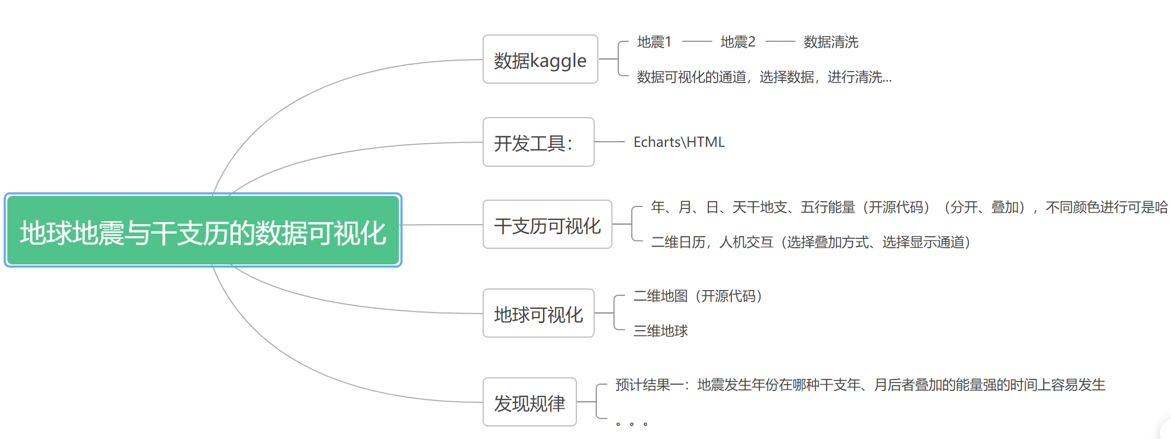
图1. 系统设计的思维导图

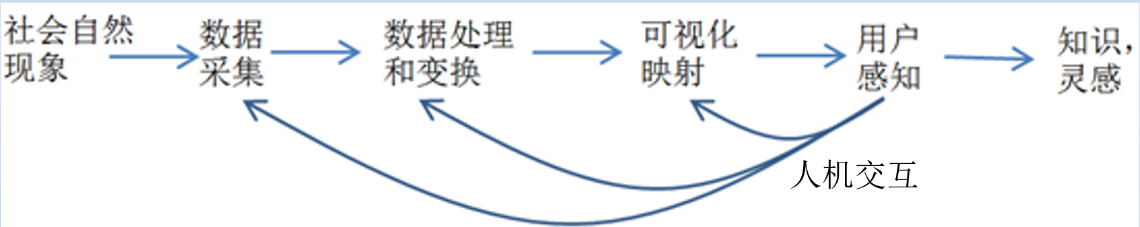
图2. 可视化是常规流程

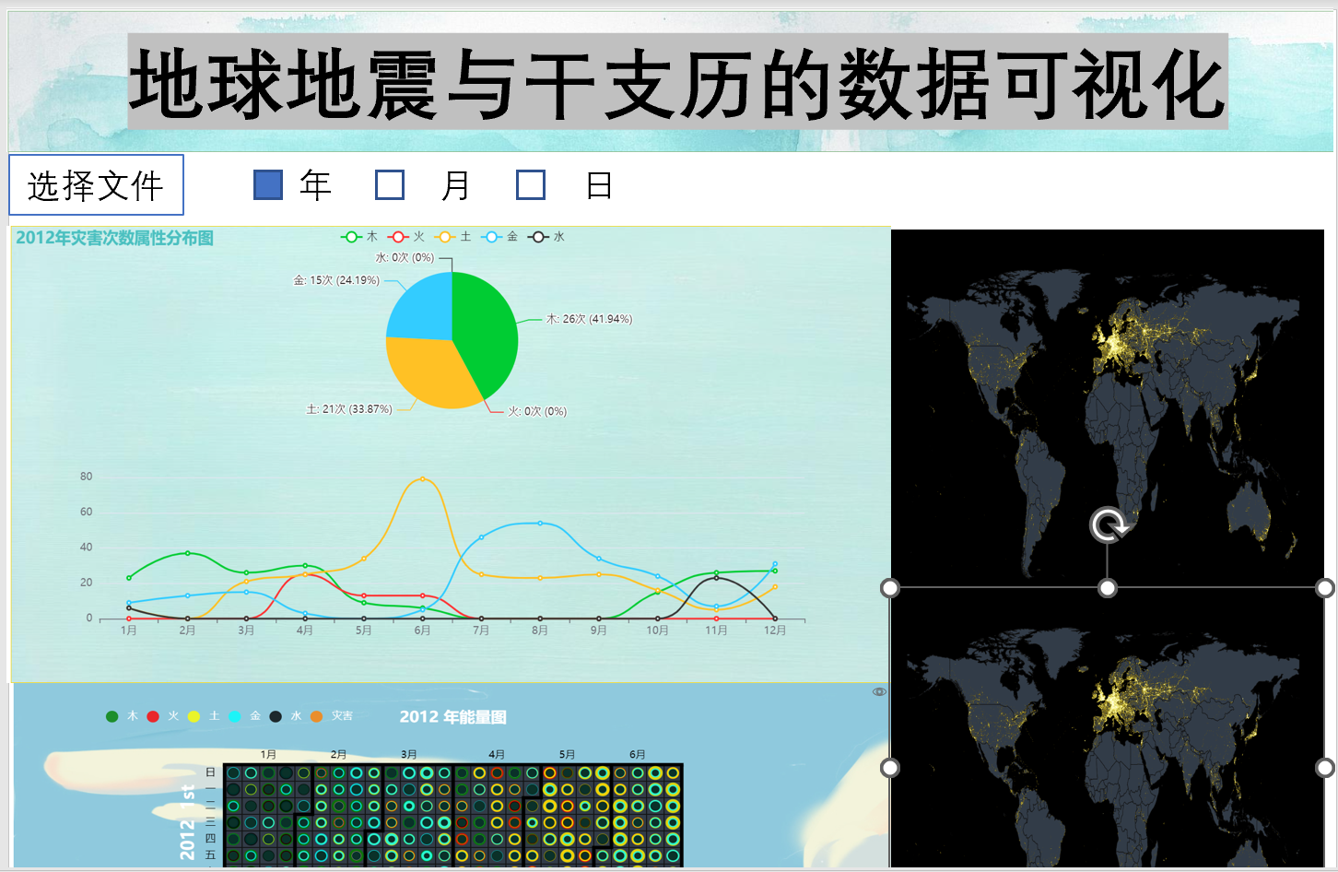
图3. 系统设计的页面

部分关键代码展示

2.1源代码存放地址为：
例如百度网盘上。【要有：共享链接和密码】

xxxx数据集和可视化的展示【重点写】
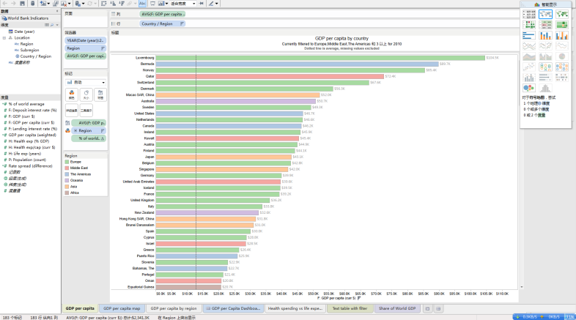
图1 此图是图例，并非要求
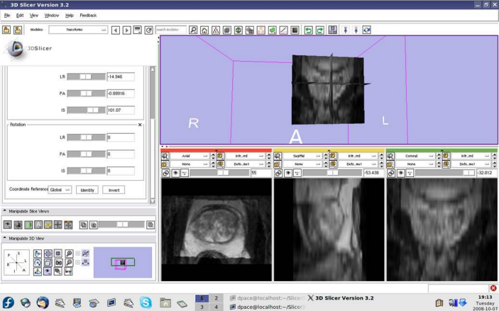
图2 此图是图例，并非要求

本设计的特点（例）

真实性和可用性
数据是如何采集、清洗、预处理的，这样的数据可视化方案为什么是可用的，现实中有什么使用价值？。

感知性和可行性
如何表现数据的？使用了哪些标志和通道，为什么使用这些？有做过比较吗？这种效果是否更好？

艺术性和设计性
是否符合易于交互，数据可视化模型是否可以迭代？可视化的表现力突出表现了哪些属性？可视化界面设计的合理性表现在哪里。

（4）原创性和有价值
通过可视化获得什么价值和规律。

结论与展望（例）

本设计实现了…

参考文献：
[1] 骆意. 基于TAM的大学生移动健身App 使用影响因素的实证研究[J]. 首都体育学院学报, 2017(1):72-77.
[2] 杨宁涛. 健康类App 的UI 界面设计中数据可视化的应用研究[D].
[3] 吉涵宇, 席涛. 大数据时代智慧校园的信息可视化设计应用研究[J]. 包装工程, 2017(14):107-112.

